Конспект урока

Тема урока: Симметрия. Ось симметрии.
Цель урока: создание условий для развития навыков работы с симметричными фигурами
Задачи:
- развивать умение видеть симметричные фигуры, различать фигуры, имеющие одну или несколько осей симметрии;
- показать привлекательность симметричных фигур, как одну из сторон проявления эстетичности математики как науки;
- формировать умения работать с информацией и навыки самостоятельной и коллективной работы;
- развивать пространственные представления, как базовые для становления познавательных психических процессов; кругозор, творчество;
- воспитывать интерес к математике, чувство взаимовыручки, любознательность, аккуратность.

Методы и приемы обучения: проблемный, поисковый, проектная деятельность; беседа, фронтальный опрос, практическая работа, самостоятельная работа.

Этапы урока | Задачи | Деятельность учителя | Деятельность ученика | Мультимедийное сопровождение. Работа на интерактивной доске.
- Актуализация знаний и подготовка к открытию новых  (5мин.) | 1. Обобщить знания детей о понятии «симметрия».  2. Настроить учащихся на работу для получения новых знаний. | 1. - Здравствуйте, дети! Сядьте удобно. Улыбнемся друг другу и начнем наш урок математики.  - Сегодня утром над нашей школой пролетал самолет, и лётчик сбросил нам удивительную посылку. Давайте посмотрим на неё. (Демонстрирует на интерактивной доске самолёт с подарком)  -Что за надпись на ленточке посылки?  - Почему, по-вашему, такая надпись?  - Это слово нам знакомо?  - Что такое симметрия?  - Что же находится в посылке?  (Открывает крышку и тащит предметы из посылки на стр.)  - Эти и др. предметы нам сегодня помогут выяснить более подробно, что такое симметрия, как ее найти и где она нам может пригодиться. | - Симметрия.  - Будем изучать тему: симметрия.  -Да. Мы изучали это понятие на прошлом уроке.  - Симметрия – это соразмерное, пропорциональное расположение частей чего-либо по отношению к центру, середине. | Стр.2  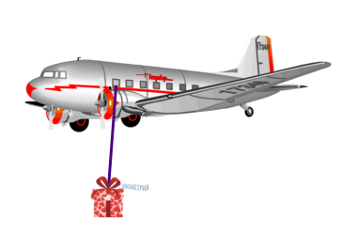  Стр.3
- Изучение нового материала.  (23мин.) | 1. Учить находить симметричные фигуры и предметы.  2. Учить проводить ось симметрии, применяя на практике.  3. Развивать умение обобщать, строить умозаключе  ния, делать выводы  4.Развивать творческие способности, проектную деятельность | 1. Нахождение симметричных предметов.  - Посмотрите на картинки. Какие из предметов можно назвать симметричными?  - Почему?  2. Закрепление умения выбирать и располагать рисунки, симметричные заданным.  3.Самостоятельная работа.  (Учитель раздаёт каждому ученику карточку с изображением бабочки)  - Раскрасьте элементы на крыльях бабочки, симметричны данным.  4. Работа в парах.  - Сейчас вы получите конверт с фигурами. Вы должны согнуть фигуры так, чтобы они состояли из двух симметричных половин.  - Давайте посмотрим, сколько сгибов получилось на фигурах.  - Откройте учебник с. 122  - Что видите нового?  - Прочитайте понятие. Как вы можете связать работу с фигурами и новое понятие: ось симметрии?  ФИЗКУЛЬТМИНУТКА  «Цыплята»  5. Обозначение осей симметрии.  -Найдите фигуры, у которых можно провести только одну ось симметрии. (3, 5)  -Проведите ось симметрии в фигуре 3. Какая это ось симметрии?  -А какая ось симметрии в фигуре 5? Проведите ее.  -А сколько осей симметрии можно провести в фигуре 2?  Проведите оси симметрии.  -Задание усложняется. Как вы думаете, сколько осей симметрии в фигуре 4? Проведите их.  -А есть на этой картинке фигуры, у которых нет ни одной оси симметрии?  -А сколько осей симметрии можно провести в фигуре 6?  6. Нахождение осей симметрии различных предметов.  Выполнение задания 1 на с. 122 учебника.  - Теперь мы можем ответить на вопрос?  Работа по тетради (задание 6 на с. 57).  - Откройте тетрадь, на стр. 57, задание 6. Прочитайте задание.  - Попробуйте провести ось симметрии окружности.  - Что можете сказать?  ФИЗКУЛЬТМИНУТКА  Тренажер для глаз. Физкультминутка на основе тренажёра В.Ф. Базарного, для снятия усталости глаз.  7. Где можно увидеть симметрию. Красота симметрии.  Учитель демонстрирует слайды  8. Проектная деятельность.  - А сейчас данные фигуры «помогут» нам в создании проекта «Ворота для детской площадки». Создадим ворота для детей на этой площадке (показывает картинку). Условие: при создании ворот мы должны использовать симметрию фигур. | - Симметричное расположение морских львов, цветов.  - Потому что они расположены в зеркальном отражении.  Выполняют интерактивное задание  Симметрия - 1 (N 193081)  Работают на карточках  Работают в парах  - Один.  -Два.  -Шесть.  -Много.  Работают в учебниках  - Понятие: ось симметрии.  Читают правило  - Сгибы, которые получались у нас при работе с фигурами – это и есть оси симметрии.  Повторяют движения за цыплятами  Работают на и.д.- пером распознания фигур проводят оси симметрии  - Вертикальная.  -Горизонтальная.  - Две.  -Четыре.  - Фигура под номером один.  - Бесконечное множество.  .  Открывают тетрадь, находят, читают и выполняют задание  - Круг имеет сколько угодно осей симметрии, все они проходят через его центр.  Комментируют каждый слайд, находя симметрию .  Работают на и.д. над проектом « Ворота для детской площадки» - создают ворота из фигур, помещая их на картинку (фигуры множественно клонированы, поэтому дети могут одну и ту же фигуру брать несколько раз, уменьшать, увеличивать её) | Стр.4 Нахождение симметричных предметов  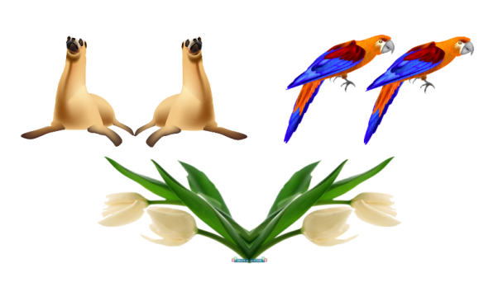  http://files.school-collection.edu.ru/dlrstore/24dcb285-e1aa-43a8-8933-de60f1a373ff/%5BNS-INF_2-01-05%5D_%5BID_082%5D.swf  Стр.5  Стр. 6 Обозначение осей симметрии  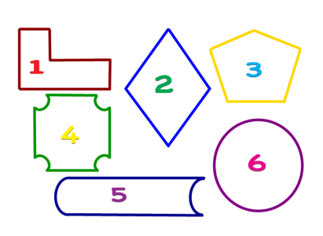  http://ponyatovskaya.ucoz.ru/load/fizkultminutka_trenazhjor_dlja_glaz/1-1-0-88  Стр. 7 Использование симметрии  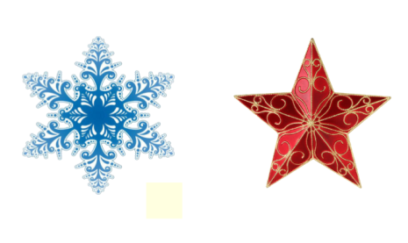  Стр. 8  Стр. 9  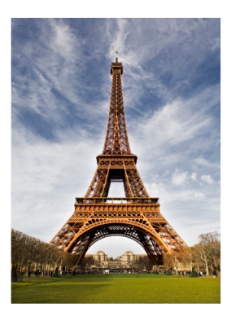  Стр.10 Проектная деятельность  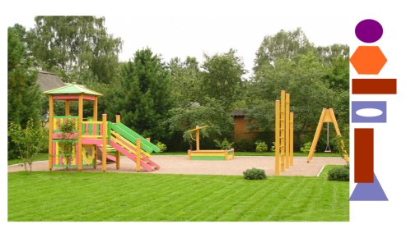
- Закрепление материала.  (3мин.) | 1. Закреплять умения определять количество осей симметрии. | 1.- Заполним таблицу, для этого все предметы разделим на три группы: 1-с одной осью, 2- с двумя осями, 3- с большим количеством осей. | Работают на и.д. – распределяют предметы по группам. (перетаскиванием в таблицу), после работы делают проверку нажатием Check. | Стр.11  Использование интерактивного средства Lesson Activity Toolkit
VI. Итог урока.  (2 мин.) |  | – Что нового узнали на уроке?  – Чему научились? | Отвечают
VII. Рефлексия.  (2 мин.) | 1. Развивать у учащихся способности в осмыслении собственной деятельности  2.Создать установку на положительные эмоции от урока, стимулирование положительной мотивации к дальнейшему обучению | - Понравился урок?  -Мишка принёс вам подарок, но сначала оценим свою работу. Украсим страничку звёздами.  - Синяя звезда – если всё было понятно, всё получалось, задание выполнял без ошибок.  – Красная если было не понятно, не всё получилось, задание выполнял с ошибками.  - Это ещё не всё, ребята! (Учитель демонстрирует поделку, выполненную с использованием симметричных фигур) Я хочу подарить вам её и поблагодарить вас за хорошую работу!  - Спасибо за урок! | Высказывают своё мнение  Работают на и.д.  Оценивают свою работу-  выбирают звезду, перемещают на страницу вверх. (звёзды множественно клонированы) | Стр. 12 Самооценка. Оценка деятельности учителем  Стр. 13  СПАСИБО ЗА УРОК

